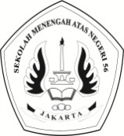
PEMERINTAH PROPINSI DAERAH KHUSUS IBUKOTA JAKARTA
DINAS PENDIDIKAN
SEKOLAH MENENGAH ATAS (SMA) NEGERI 56 JAKARTA
Jl. Kamal Raya, Tegal Alur, Kalideres, Telp. /Fax. (021) 5550938
JAKARTA
Kode pos : 11820

ULANGAN TENGAH SEMESTER 2015 / 2016

LEMBAR SOAL
Mata Pelajaran : BIOLOGI
Kelas/Program : XI MIA
Hari, Tanggal :
Waktu : 60 menit

PETUNJUK UMUM :
- Tulis nama dan nomor peserta Anda pada lembar jawaban.
- Dahulukan menjawab soal-soal yang dianggap mudah.
- Kerjakan pada lembar jawaban yang disediakan.
- Bentuk soal pilihan ganda.
- Tidak diperbolehkan menggunakan kalkulator.
- Periksalah pekerjaan Anda sebelum diserahkan kepada pengawas.

PETUNJUK UMUM :
- Tulis nama dan nomor peserta Anda pada lembar jawaban.
- Dahulukan menjawab soal-soal yang dianggap mudah.
- Kerjakan pada lembar jawaban yang disediakan.
- Bentuk soal pilihan ganda.
- Tidak diperbolehkan menggunakan kalkulator.
- Periksalah pekerjaan Anda sebelum diserahkan kepada pengawas.

PETUNJUK :
- Tulis nama dan nomor peserta Anda pada lembar jawaban.
- Dahulukan menjawab soal-soal yang dianggap mudah.
- Kerjakan pada lembar jawaban yang disediakan.
- Bentuk soal essay terstruktur.
- Tidak diperbolehkan menggunakan kalkulator.
- Periksalah pekerjaan Anda sebelum diserahkan kepada pengawas.

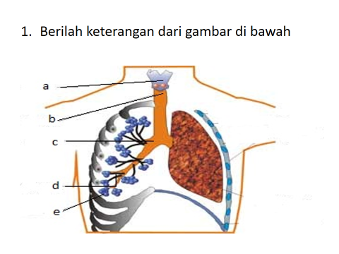
Jawablah pertanyaan dibawah ini

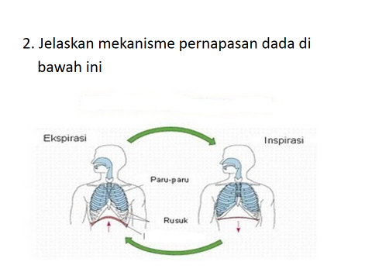

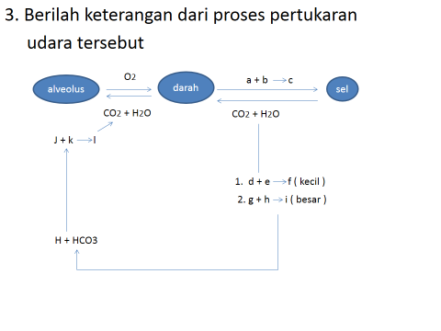

4. Jelaskan perbedaan antara udara tidal, udara komplementer, udara suplementer, udara residu,
kapasitas vital dan kapasitas total
5. Sebutkan dan jelaskan 5 ( lima ) kelainan pada sistem respirasi

